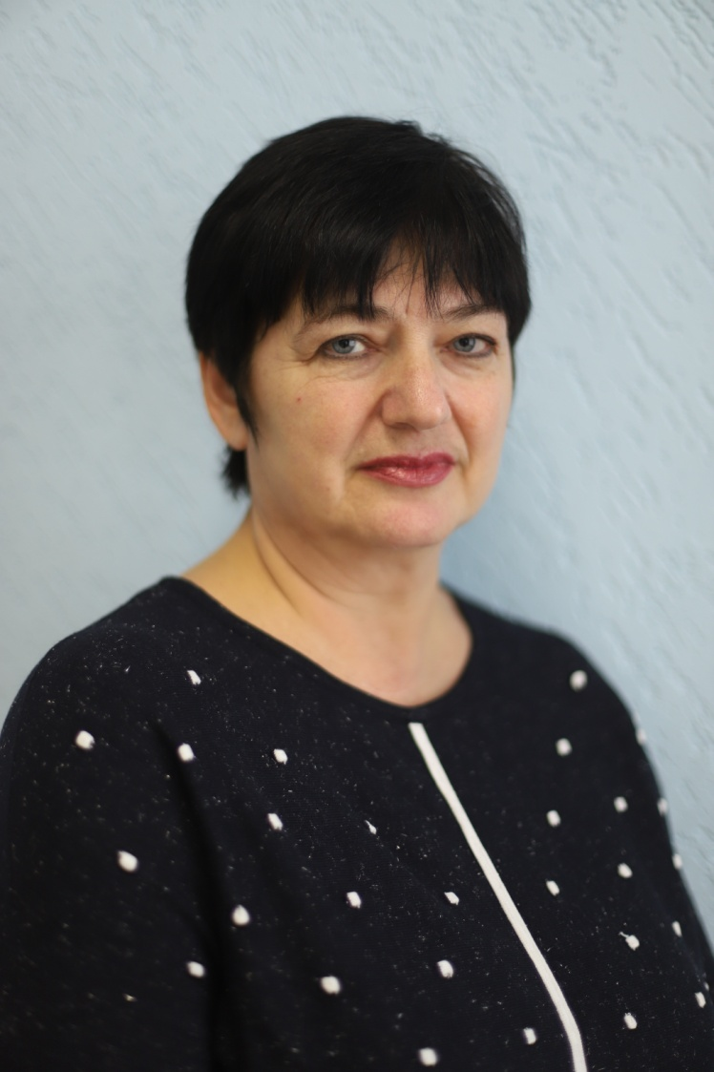

Форманюк Людмила Анатольевна, преподаватель фортепиано Музыкального кадетского корпуса
им. А. Невского Краснодарского государственного института культуры

Родилась 16 января 1965 года в г. Краснодаре.
В 1984 году окончила с отличием Краснодарское музыкальное училище им. Н.А.Римского-Корсакова по специальности «Фортепиано»
В 1989 году окончила Уральскую государственную консерваторию им. М.П.Мусоргского по классу «Фортепиано».
С 1989-1990 гг. работала в Асбестовском музыкальном училище преподавателем фортепиано.
С 1990 года работает в Краснодарском государственном институте культуры.
В 2013 году лауреат I премии международного конкурса в Испании (Коста Браво);
В 2014 году лауреат I премии международного конкурса с Италии (Римини).
В 2019 году ВАКом присвоено ученое звание доцента по специальности «Музыкальное искусство»
За период работы в институте студенты неоднократно становились лауреатами различных конкурсов (около 20).

